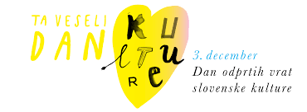

Ta veseli dan kulture, ki se odvija 3. decembra, pomeni dan odprtih vrat v slovenski kulturi. Na spletni strani Ta veseli dan kulture je ponudba kulturnih dogodkov po vsej Sloveniji. Vabljeni k ogledu in obisku kulturnih ustanov.

